**Задание 1:**

Ввести данные в анкету, состоящую из текстовых полей формы и сформировать биографию по этим данным на отдельной странице.

**Ход работы:**

Для начала необходимо создать текстовый файл lab3(1).html с кодом, содержащим, форму для заполнения пользовательскими данными, кнопку «Сформировать биографию», которая по нажатию запускает функцию bio(). Функция берет значения из полей формы и выводи на основе этих значений новое окно с текстом. Работа файла приведена на рисунках 1, 2.

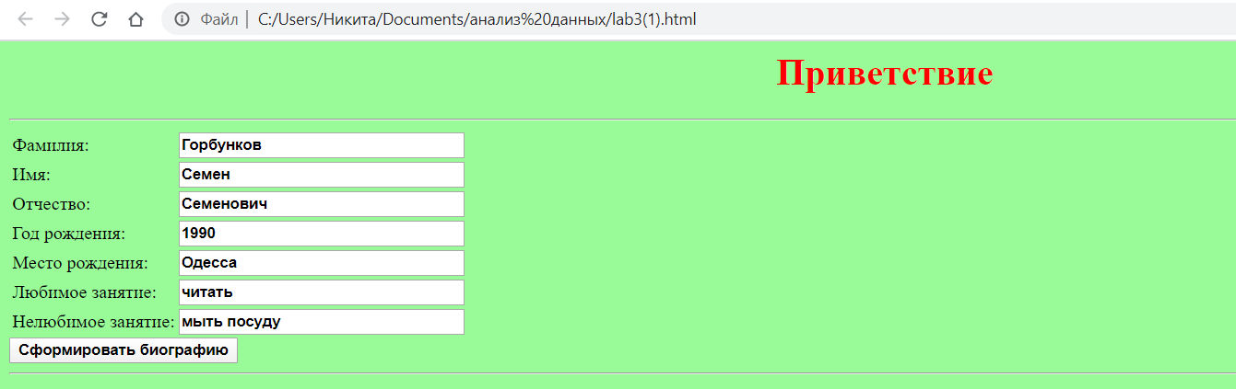

Рисунок 1 – форма для записи данных

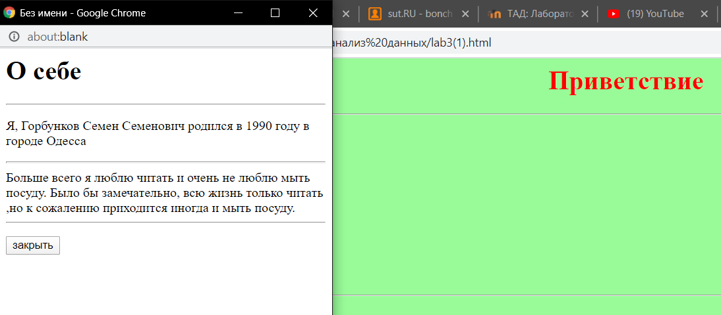

Рисунок 2 – Результат нажатия кнопки «Сформировать биографию»

Код файла lab3(1).html представлен ниже.

<html>

<head>

<style>

h1 {color:red;text-align:center;}

body {background-color:PaleGreen; font-weight:bold;}

input {font-weight:bold;}

</style>

<script>

function bio()

{

//перенос значений из полей формы в переменные

var p=document.getElementById('fam');

var fam=p.value;

var p=document.getElementById('name');

var name=p.value;

var p=document.getElementById('sfam');

var sfam=p.value;

var p=document.getElementById('bd');

var bd=p.value;

var p=document.getElementById('place');

var pl = p.value;

var p=document.getElementById('l');

var l=p.value;

var p=document.getElementById('h');

var h=p.value;

// переменная win экземпляр объекта window

// создается пустое окно размерами 400 на 500,

var win=window.open("","","width=400,height=500");

// открываем запись в это окно - объект win

win.document.open();

// формирование строки str

var str = "Я, "+fam+" "+name+" "+sfam+" родился в " +bd+ " году в городе "+pl+"<hr>Больше всего я люблю "+l+" и очень не люблю "+ h+ ". Было бы замечательно, всю жизнь только "

+l+" ,но к сожалению приходится иногда и " + h+ ".<hr></P>";

// вывод строки в документ окна win

win.document.write("<h1>О себе</h1><hr><P>");

win.document.write(str);

// формирование и вывод кнопки закрытия

str ='<input type="button" value="закрыть"'

+'onClick="window.close();">';

win.document.write(str);

// закрываем вывод в документ объекта win

win.document.close();

}

</script>

</head>

<body>

<h1>Приветствие</h1>

<hr>

<form>

<table>

<tr><td>

Фамилия:</td><td>

<input type=text value="Горбунков" name="fam"

id='fam' size="30"></td>

<tr><td>

Имя:</td><td>

<input type=text value="Семен" name="name"

id='name' size="30"></td>

</tr>

<tr><td>

Отчество:</td><td>

<input type=text value="Семенович" name="sfam"

id='sfam' size="30"></td>

</tr>

<tr><td>

Год рождения:</td><td>

<input type=text value="1990" name="bd"

id='bd' size="30"></td>

</tr>

<tr><td>

Место рождения:</td><td>

<input type=text value="Одесса" name="place"

id='place' size="30"></td>

</tr>

<tr><td>

Любимое занятие:</td><td>

<input type=text value="читать" name="l"

id='l' size="30"></td>

</tr>

<tr><td>

Нелюбимое занятие:</td><td>

<input type=text value="мыть посуду" name="h"

id='h' size="30"></td>

</tr>

</table>

<input type=button value="Сформировать биографию" OnClick="bio()">

<hr>

</form>

</body>

</html>